Balatonalmádi Rendőrkapitányság felhívása
a helyi lakossághoz

A besurranások megelőzése érdekében:
- zárják kulcsra a nyaralóingatlanok utcai és bejárati ajtóit, akkor is, ha otthon vagy a kertben tartózkodnak
- amennyiben riasztóberendezéssel ellátott a nyaraló, azt éjszakára és távollétükre minden esetben aktiválják
- a nyaralóba megérkezve a személyes okmányaikat és pénztárcájukat tartalmazó táskákat ne tartsák jól látható és elérhető helyen

A gépjármű lopások elkerülése érdekében:
- gépkocsik kulcsait ne hagyják a járműben és látható helyen a nyaralóban, az épületben
- a gépkocsik összes biztonsági berendezését aktiválják parkolás után
- lehetőség szerint az ingatlanokon belül parkoljanak úgy, hogy több kormányozási manőverrel lehessen az ingatlant a gépjárművel elhagyni
- közterületen történő parkolás esetén igyekezzenek forgalmas, jól látható helyen megállni, soha ne hagyjanak értéket, műszaki cikket látható helyen a gépkocsiban
az ülés alá helyezett táska az elkövetőknek látható helyen van!

Strandolás idejére csak a szükséges értékeket vigyék magukkal, vegyék igénybe a strandok értékmegőrző szolgáltatásait, a vízben tartózkodás idejére se hagyják értékeiket őrizetlenül, kérjék meg környezetükben tartózkodókat, hogy figyeljenek oda.

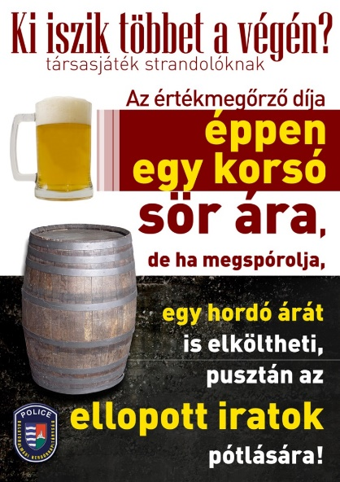
IDŐSVÉDELMI
7 PARANCSOLAT

- Gázszolgáltató, vízszolgáltató, EON (áramszolgáltató) szakembere túlfizetés esetén nem visz készpénzt, mérőállás leolvasáskor nem kér készpénzt. Elszámolás mindig postán keresztül történik. CSAK A POSTÁS VISZ PÉNZT A HÁZHOZ!

- Idegent soha NE ENGEDJEN BE a házába, lakásába! Csukott ajtón, kapun keresztül beszéljen vele! Ha előre bejelentkezik, kérjen meg valakit, legyen ott Önnel, amikor megjön.

- Házalótól, kereskedőnek látszó idegentől NE VÁSÁROLJON, mert értéktelen holmit ad olcsónak tűnő áron.

- NE VEGYEN ELŐ PÉNZT IDEGENEK ELŐTT! NEM LÉTEZIK olyan szerencsejáték, amelyben mobiltelefon feltöltő kártya adatainak bemondása után nagy összegű pénzt, üdülést, házat, lakást, gépkocsit lehet nyerni.

- Soha ne árulja el idegenek, hogy egyedül él, mert kiszolgáltatottá válik, visszaélhetnek a bizalmával.

- Semmilyen, Ön által nem ismert, el nem olvasott, meg nem értett szerződést, papírt NE ÍRJON ALÁ! Előtte mindig kérjen segítséget rokonától, a családsegítőtől, az önkormányzattól, a helyi körzeti megbízottól, hogy ne veszítse el a házát, lakását, vagyonát.

- Ha ellopták a pénzét, értéktárgyait, azonnal kérjen segítséget a rendőrségtől. Ne várjon másnapig, ne titkolja és szégyellje, hogy bűncselekmény áldozata lett.

Amennyiben bűncselekmény történt, különösen tetten érés esetén, azonnal kérjenek rendőri segítséget az ingyenesen hívható 107-es vagy a 112-es segélyhívón,vagy a 06 88/438-711 telefonszámon.

Bejelentéseit, észrevételeit megteheti a következő e-mail címen: ugyeletbalatonalmadirk@veszprem.police.hu

